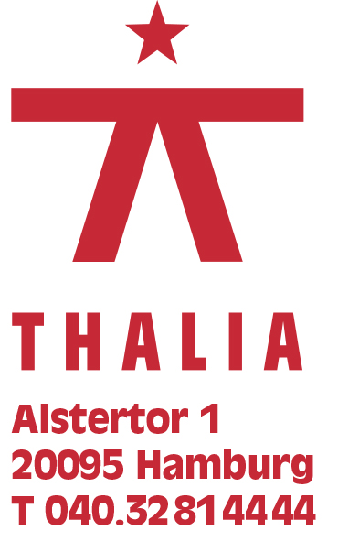
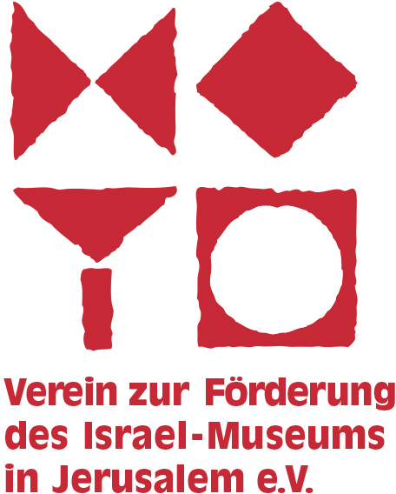
Hanna Klimpe, Kommunikation / Presse
presse@thalia-theater.de
Tel.: 040.328 14 - 111
Fax: 040.328 14 - 204

Hamburg, den 8. September 2015

Bridging the Gap: Dialogreihe des Vereins zur Förderung des Israel Museum e.V. und des Thalia Theaters am 6. Oktober mit Kent Nagano und Thomas Hengelbrock

Die erfolgreiche Dialogreihe „Bridging the Gap“ wurde 2013 vom Verein zur Förderung des Israel Museum e.V. und dem Thalia Theater Hamburg ins Leben gerufen. Beispielhaft für einen praktischen und nachhaltigen Versuch, Brücken zu bauen, ist „Bridging the Gap“, das palästinensisch-jüdische Kunstprogramm des Israel Museums, das der Reihe ihren Namen gab und in diesem Jahr sein 20-jähriges Bestehen feiert. Das Programm leistet seit 20 Jahren praktische Verständigungsarbeit in einer Stadt, die ein Kristallisationspunkt der Konflikte zwischen Ethnien und Religionen ist und die wie keine andere von politischer, religiöser und kultureller Vielfalt gekennzeichnet ist.
Das Israel Museum in Jerusalem feiert im Jahr 2015 sein 50-jähriges, der Verein zur Förderung des Israel Museums in Jerusalem e.V. sein 25-jähriges Bestehen. Aus diesem Anlass finden zahlreiche Sonderausstellungen und Veranstaltungen statt, die die Errungenschaften von der Gründung des Museums bis heute und die lokalen und internationalen Dimensionen der Sammlung beleuchten.

Veranstaltung IX: Seid umschlungen, Millionen - Klassik für die Elite oder für alle?
Am 6. Oktober um 20 Uhr
Der Chefdirigent des NDR-Sinfonieorchesters Thomas Hengelbrock und der Generalmusikdirektor und Chefdirigent der Hamburger Staatsoper und des Philharmonischen Staatsorchesters Hamburg, Kent Nagano, diskutieren, ob klassische Musik Brücken bauen kann und ob sie hilft, soziale und ethnische Grenzen zu überwinden.
Musik gilt als universelle Sprache und der Drang, sich schöpferisch auszudrücken, ist ebenso ein universelles Anliegen. Doch können Musik, Kunst und Kultur uns einander näher bringen, auf gesellschaftspolitische Einstellungen einwirken und sie gar verändern? Klassische Musik wird von vielen als elitär begriffen.
Wie groß ist aktuell noch die Wirkungskraft z. B. von Beethovens „Europa-Hymne“ oder Brittens „War Requiem“? Der Cellist und Dirigent des Irakischen Sinfonieorchesters, Karim Wasfi, sagt zu seiner unmöglichen Mission in Bagdad: „Warum ich es in diesem Drecksloch aushalte? Weil ich eine Armee von Musikern ausbilden will, bis es im Irak mehr Instrumente als Waffen gibt.“ Kann Musik also gar Konflikten und Kriegen entgegenwirken?
Die beiden Maestros sind Vorbilder und wichtige Träger der klassischen Musik. Im Gespräch widmen sie sich diesen und anderen Fragen und denken über die Bedeutung solcher Motivationen für ihr Wirken nach.

Mit Thomas Hengelbrock, Chefdirigent des NDR-Sinfonieorchesters und Kent Nagano, Generalmusikdirektor und Chefdirigent der Hamburger Staatsoper und des Philharmonischen Staatsorchesters Hamburg

Moderation Joachim Lux, Einführung Sonja Lahnstein-Kandel

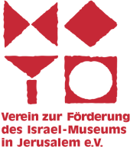
Eine Dialogreihe zusammen mit dem Gefördert durch die ZEIT Stiftung
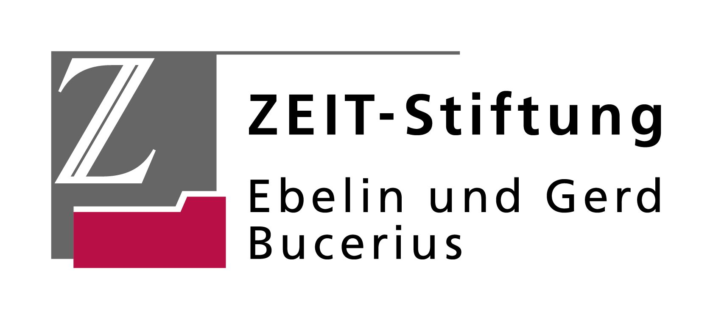

Eintritt 15 Euro / ermäßigt 8 Euro | Karten 040. 32 81 44 44 / www.thalia-theater.de

Mit der Bitte um Meldung und herzlichen Grüßen,
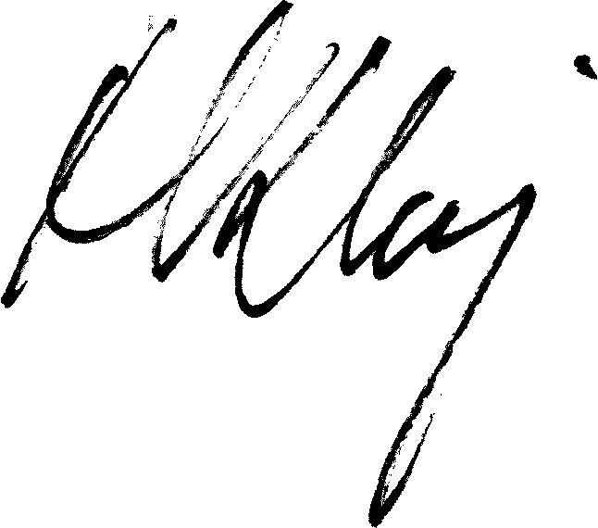
Hanna Klimpe

